**江苏省仪征中学2024-2025学年度第二学期高三语文学科导学案**

**江南十校考试讲评3**

研制人：孙庆南 审核人： 卞文惠

班级：______姓名：_______学号：_____授课日期：2025.04.18

**本课在课程标准中的表述：**

试卷练习讲评内容属于“语言文字运用”。

通过在语境中解读词汇、理解语义的过程，树立语言和言语的相关性和差别性的观念。

本任务群旨在引导学生学习思辨性阅读和表达，发展实证、推理、批判与发现的能力，增强思维的逻辑性和深刻性，认清事物的本质，辨别是非、善恶、美丑，提高理性思维水平。

**一、内容导读**

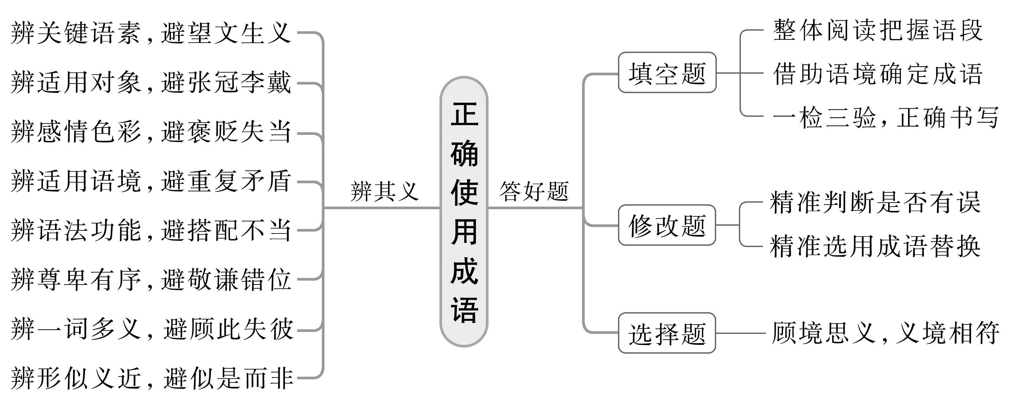

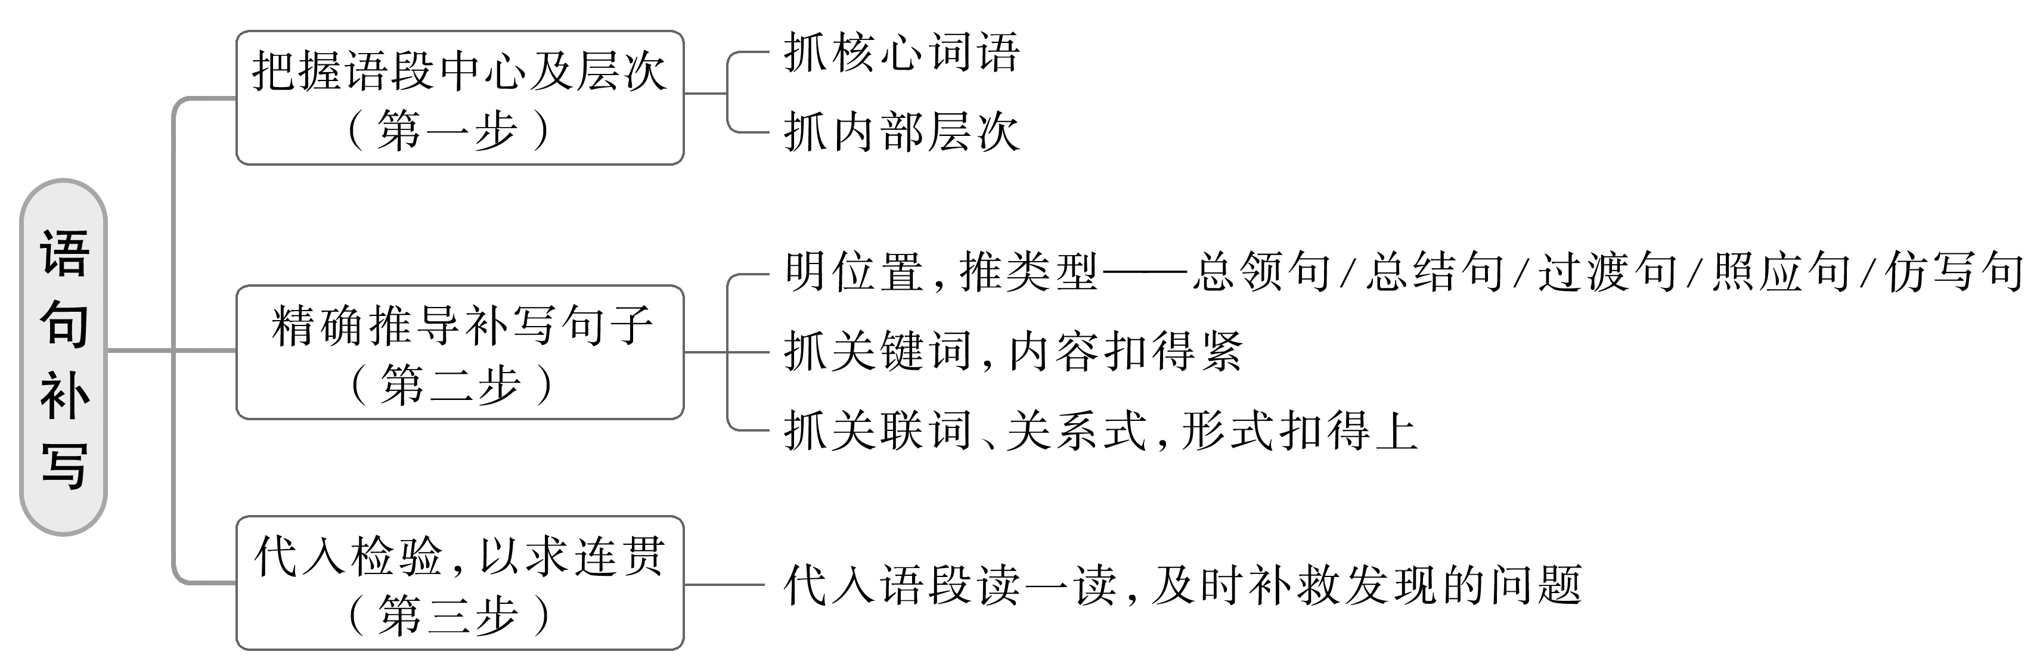

**二、素养导航**

1. 语言建构与运用：运用基本的语言规律和逻辑规则，判别语言运用的准确、连贯、生动；

2. 思维提升与发展：理解欣赏作品的语言表达，把握作品的内涵，理解作者的创作意图。

**三、纠错导思**

**任务：语言文字运用**

阅读下面的文字，完成18～22题。

中国传统建筑是我国古人劳动和创造的结晶，是可以感知、触摸、观瞻的物质文明的重要形式，又是积淀、传承、具化精神文明的重要成果。在中国建筑史研究中，不但要研究中国传统建筑高超的营造技艺、独特的空间形态、恢宏的气度气象，更要积极发掘蕴含其中的精神追求。

中国传统建筑非常强调与自然环境相融合，既讲究__A__、充分考虑地形因素，也讲究因材施用、充分利用材料特性，有时也会根据天地万物的形象来创造建筑，以此追求与自然和谐共生。选址上，重视山形水势的生态布局。在营造前，会综合考虑地形、地势、水系等生态因素，确保建筑与周围的自然环境相协调，以利于生产、生活、交通与造景。选材上，讲究就地取材的生态智慧。在营造过程中善于利用本土材料和技术，以最小的干预达到设计与环境的和谐。

优秀的建筑不只实用，而且具有美感，(　甲　)，也有艺术的呈现。中国传统建筑追求美观大方的艺术形象、匀秤规整的空间秩序、气韵生动的实体形态。在空间布局上注重院落组合、中轴对称。在结构造型上讲究飞檐翘角、斗拱交错。在装饰艺术上推崇精雕细錾、雕粱画栋。需要特别说明的是，中国传统建筑的巧夺天工是艺技融合的结果。打造传统建筑的既有士人，也有工匠，士人在营造中掌思路、格局、风格，工匠从事施工实践，士匠合作、艺技融合，让中国传统建筑有了别样风彩。

中国传统建筑既有统一性，又有多样性，呈现出和而不同、多元交融的样态。比如在地区特色上，有婉约含蓄的江南水乡、气势恢宏的徽州民居、乡风敦厚的山西大院、形制独特的福建土楼；(　乙　)，有大理白族的四合五天井、广西壮族的干栏式民居等。在这些__B__的建筑风格中，也体现出互融互鉴而趋于一体的趋势。

18. 请在文中画横线处填入恰当的成语。(2分)

19. 文中第三段有多处错别字，请找出两处并加以改正。(4分)

20. 请在文中括号内补写恰当的语句，使整段文字语意完整连贯，内容贴切，逻辑严密，每处不超过10个字。(4分)

21. 下列句子中的“让”，与文中加点的“让”，意义相同的一项是(3分)(　　)

A. 桃树、杏树、梨树，你不让我，我不让你，都开满了花赶趟儿。

B. 这是来犯的鲨鱼群中的最后一条。已经没有什么可让它们吃的了。

C. 我问他学写作的最初动机是什么。他想了一会说：“为我母亲。为了让她骄傲。”

D. 毛泽东的《七绝·为女民兵题照》一诗，赞美了中华女子巾帼不让须眉的英雄气概。

22. 在中外两校文化交流会上，你作为中国学生代表，需要向对方说明中国传统建筑蕴含的精神追求。请根据材料列出发言要点。(5分)

**四、课后导悟：**

1．重视语言文字运用。

2. 严谨审题，规范答题。

**江苏省仪征中学2024—2025学年度第二学期高三语文学科作业**

**巩固练习**

研制人：孙庆南 审核人：卞文惠

班级：________姓名：_______学号：_____日期：2025.04.18时长：35分钟

一、阅读下面的文字，完成后面题目。(9分)

蓝染最突出的表现就是那一抹蓝，透人心脾，尤其是在阳光下，和风微拂蓝色显得那么纯净，似天空，似大海，蓝到人的心里，芬芳得让人平静安宁。

蓝染是一种最早诞生于中国秦汉时期的古老印染工艺之一，植物染色，天然环保，在国内的应用地域曾经非常广泛。从最传统和最原始的手工工艺来说，制作一件蓝染，(　　　　)唐宋时期，蓝染技术传入日本并被广泛运用，也曾是日本历史重要的民间印染文化象征。当然，技术和工艺的革新从未停下脚步，很难考究中国和岛国日本的蓝染工艺具体是从什么时候开始被逐渐淘汰的，但可以确定的是，它们再次被推举到时尚潮流的高度乃至成为众多时装品牌的新宠儿，不过就是最近几年的事。

1．下列填入文中括号内的语句，衔接最恰当的一项是(3分)(　　)

A．要出现特有的颜色，花上至少二十年的时间才行。

B．要出现特有的颜色，至少花上二十年的时间才行。

C．至少要花上二十年的时间，才能出现特有的颜色。

D．要花上至少二十年的时间，才能出现特有的颜色。

2．下列各项中，和画波浪线的句子使用的修辞手法相同的一项是(3分)(　　)

A．鸟抛软语丸丸落，雨翼新风泛泛凉。

B．遥望洞庭山水色，白银盘里一青螺。

C．知否？知否？应是绿肥红瘦。

D．霜禽欲下先偷眼，粉蝶如知合断魂。

3．文中画横线的语句有语病，请修改。(3分)

二、阅读下面的文字，完成后面题目。(11分)

突然像有一双手从我脑后伸过来，不由分说地为我关闭了世界的音响，只留一个水与鸟的单音频。啊！奇妙的事情发生了——那百鸟的流啭飞鸣，顷刻间被放大许多倍，种种的高歌浅唱像刚刚洗濯过似的清晰亮丽，升腾飞舞，喧闹着整个苍穹。你听，大天鹅的鸣叫时而像射出的金箭一样尖锐，时而像诗人的孤吟一样低沉；无数的凤头百灵，仿佛已被天空融化，在一片蔚蓝中显现凄清的美声，你却看不见它们飞翔的影子；还有尖尾鸭飞翔时“嗖——嗖——”的声音，像是谁在弹拨绷紧的弓弦，而后，水面上便立起无数挺拔的羽尾，搅着一朵朵小浪花，原来是它们扎进水里找到食物，完成了一个优美的倒立；细听，在草丛和芦苇的深处，藏着一部柔柔的摇篮曲，唧唧喳喳，无始无终，那是刚刚出壳的雏鸟在向父母要吃食，它们必须在夏天长大，然后跟随父母飞到南方过冬。

1.下列各句中的破折号，和文段中第一个破折号的作用相同的一项是(3分)(　　)

A.李时珍花了二十多年时间，才编成这部药学经典著作——《本草纲目》。

B.我本来不想去，可是俺婆婆非叫我再去看看他——有什么看头啊！

C.这末一句又击中了我——说实话，当时我真的动了回家的念头。

D.你不能用这么简单的方式对待一个人——一个有活力、有思想、有感情的人。

2.比喻具有相似性，通感具有转移性，请据此对文中画横线的句子所用修辞进行简要分析。

3.文中画波浪线的句子可以改写成：“在草丛和芦苇的深处，藏着一部唧唧喳喳、无始无终的柔柔的摇篮曲，那是刚刚出壳的雏鸟，它们必须在夏天长大，然后跟随父母飞到南方过冬，是它们在向父母要吃食。”从语义上看二者基本相同，为什么说原文表达效果更好？(4分)